Van Ostaijen-Zeppelin
Gedicht van de Week
week 43- 2015
www.arspoetica.nl

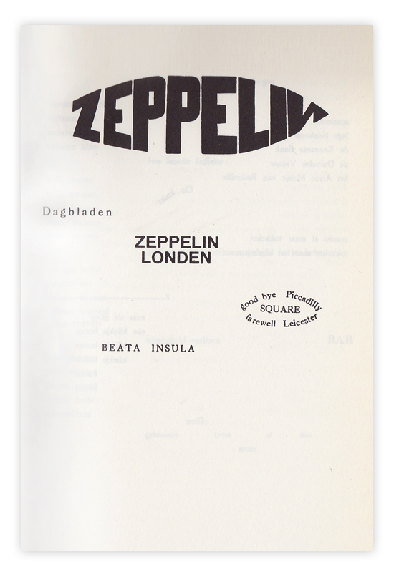
Een van de grote vernieuwers van de Nederlandstalige poëzie was Paul van Ostaijen(1896-1927). Hij experimenteerde met vorm en inhoud. Ook in de typografie was hij vernieuwend. Zijn werk wordt verder gekenmerkt door het feit dat hij vele zaken uit het dagelijks leven en vooral de nieuwe, de revue laat passeren (bv. jazz en in het gedicht van de week de luchtvaart). Zijn werk heeft vaart, ironie en speelsheid, hoewel aanvankelijk de toon serieuzer en meer (politiek) betrokken was.
Hij had contact met vele andere vernieuwers in binnen- en buitenland. Met name werd hij beïnvloed door het Duitse expressionisme. Hij was een linkse flamingant en na de Eerste Wereldoorlog vluchtte hij naar Duitsland om vervolging te voorkomen. Terug in België ging hij door met publiceren, maar zijn gezondheid ging achteruit door tuberculose en hij stierf jong ten gevolge hiervan.
Het gedicht van de week is afkomstig uit de “Verzamelde gedichten” die na zijn dood vele malen zijn uitgegeven, voor het eerst in 1952; hier wordt de elfde druk uit 1976 gebruikt.

